**פרטים התחלתיים:**

* גודל תמונה : 30*30
* LR = 50.00
* Batch size =100
* Epochs = 1700

היא:

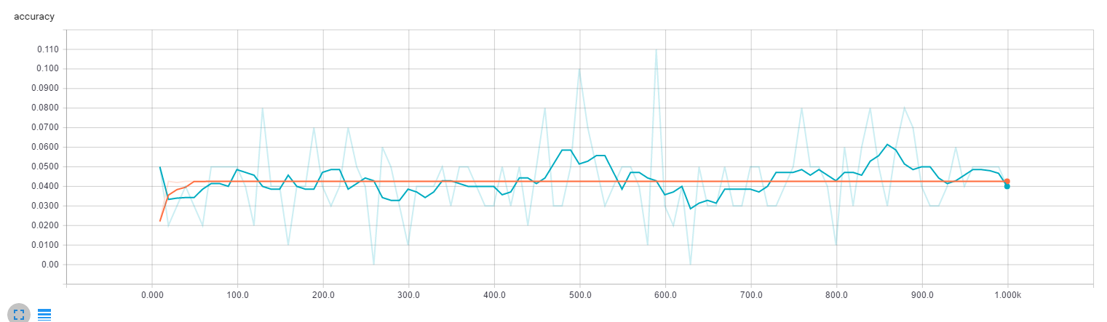

ניתן לראות כי בקצב הלימדה הזה שהגענו למינימום מקומי וולא ניתן היה להמשיך, בעקבות התוצאה של הזה החלטנו להוריד בlr על מנת לנסות להיכנס לתוך המינימום הרלוונטי.

**פרטים התחלתיים:**

* גודל תמונה : 30*30
* LR = 0.0005
* Batch size =100
* Epochs = 1500



היא:

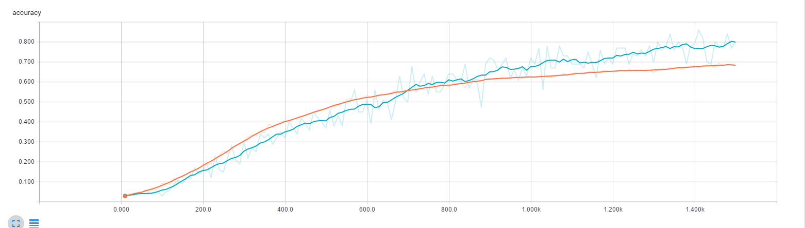

**פרטים התחלתיים:**

* גודל תמונה : 30*30
* LR = 0.0005
* Batch size =50
* Epochs = 1500



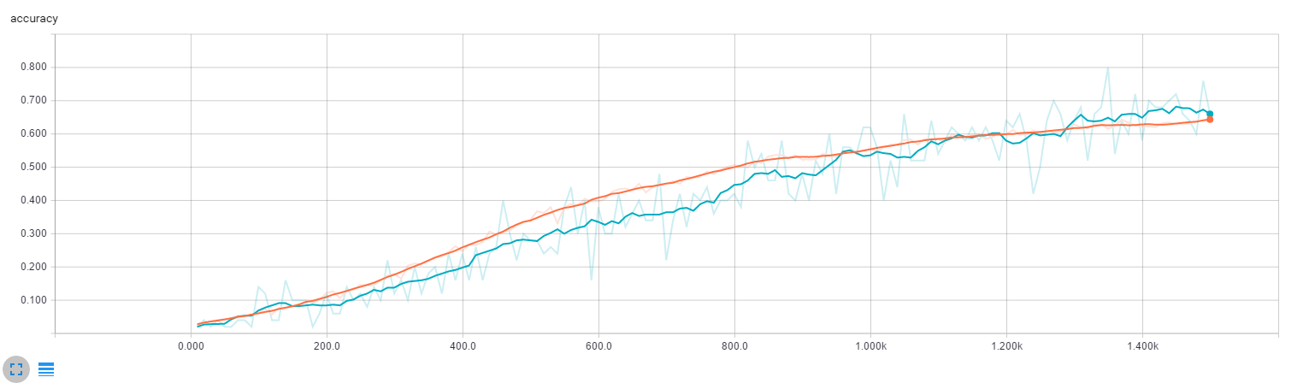

**פרטים התחלתיים:**

* גודל תמונה : 30*30
* LR = 0.0005
* Batch size =200
* Epochs = 1500



תוצאה:

